|  |  |  |
| --- | --- | --- |
| **得分** | **教师签名** | **批改日期** |
|  |  |  |

课程编号： IB01017



**深圳技术大学实验报告**

**课程名称： Python 语言程序设计**

**实验名称： Python异常处理与调试**

**班 级： 计算机科学与技术2班**

**指导教师： 柯笑 孙瑞泽**

**报 告 人： 黄荣权 学号： 202002020213**

**合 作 者： 组号：**

**实验地点： C1-405**

**实验时间： 2022 年 5 月 23 日 星期 一**

**提交时间： 2022/5/23**

## 实验十 Python异常处理与调试

1. 实验学时

2学时

### 实验目的

### 熟悉python的异常处理机制和方法

### 掌握python的调试方法

### 三、实验内容

### （一）参考教材8.2(P183),编写自定义异常类并测试

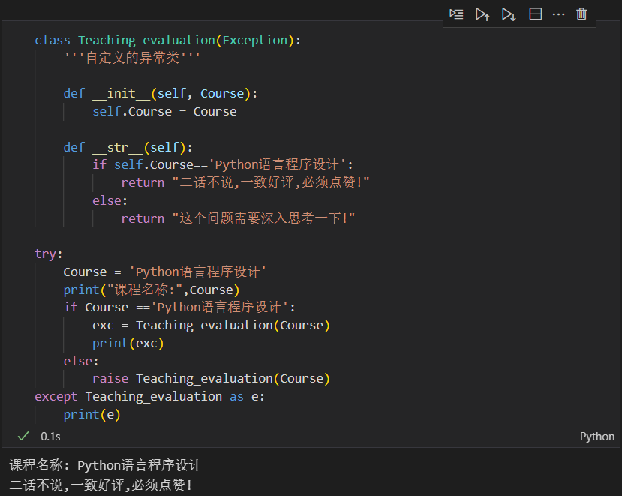

### 使用读方式打开一个不存在的txt文件, 编写相应的异常处理,使得出现异常时候就新建一个该文件,并退出

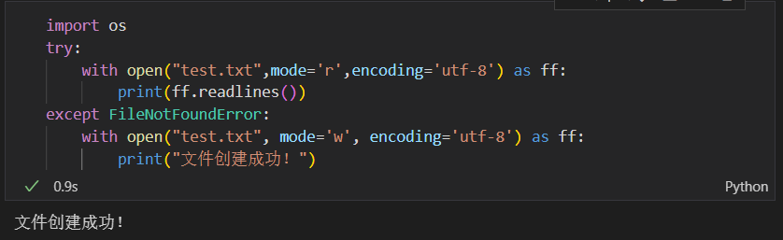

### 在以往的代码中,在合适的位置加入assert确保某个值的正确性

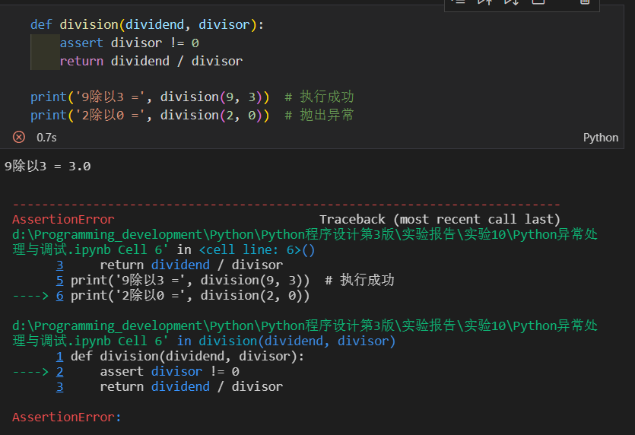

### 四、思考题

（一）assert和with的作用?

①assert的作用：断言是一种除错机制，用于验证代码是否符合编码人员的预期。编码人员在开发期间应该对函数的参数、代码中间执行结果合理地使用断言机制，确保程序的缺陷尽量在测试阶段被发现。

②with的作用：使用with自动关闭资源，可以在代码块执行完毕后还原进入该代码块时的现场。不论何种原因跳出with块，不论是否发生异常，总能保证文件被正确关闭，资源被正确释放。

### 五、实验结论或体会

通过此次实验，我熟悉了python的异常处理机制和方法，掌握了python的调试方法，对Python语言有了更深的理解。

|  |
| --- |
| **指导教师批阅意见：** |
| **成绩评定：**   |  |  |  |  |  | | --- | --- | --- | --- | --- | | **操作及记录**  （50分） | **实验总结**  （20分） | **思考题**  （10分） | **报告整体印象**  （20分） | **总分** | |  |  |  |  |  | |

注：1、报告内的项目或内容设置，可根据实际情况加以调整和补充。

2、教师批改学生实验报告时间应在学生提交实验报告时间后10日内。